ОВД по Моргаушскому району разыскиваются граждане, утратившие связь с родственниками

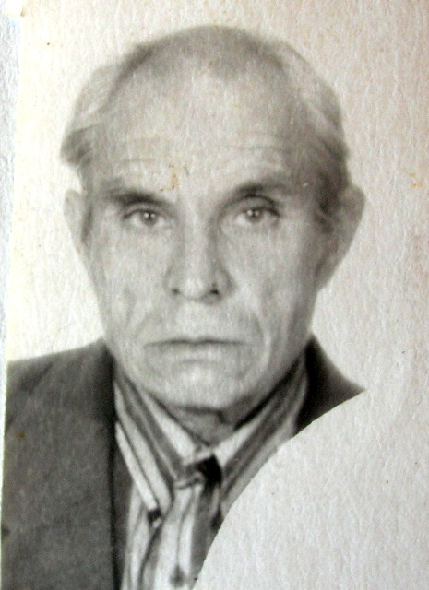
ОВД по Моргаушскому району Чувашской Республики разыскивается безвести пропавший
Степанов Всеволод Георгиевич 17.07.1939 года рождения уроженец и житель д.Кашмаши ул.Молодежная д.16 Моргаушского р-на ЧР, который в 7-ом часу 12.04.2009 года ушел из дома в неизвестном направлении и до настоящего времени его местонахождение не известно.
Приметы: рост 155-160 см, волосы прямые, седые, имеется теменная залысина, брови дугообразные, нос прямой, губы толстые, глаза темные, особых примет нет.
Был одет: шапка-ушанка черного цвета из искусственного меха, куртка болоньевая черного цвета до пояса, брюки камуфлированные армейского типа, ботинки кожаные черного цвета на молнии. При себе каких-либо документов и носимых вещей не имеет.

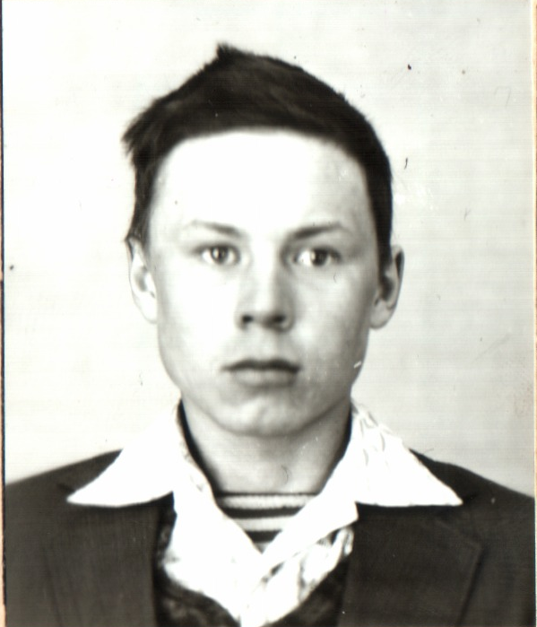
ОВД по Моргаушскому району разыскивается утративший связь с родственниками
Федоров Николай Евстафьевич, 03.09.1964 г.р., уроженец и житель д. Дворики Моргаушского района Чувашской Республики.
Приметы: среднего роста, среднего телосложения, коренастый, лицо овальное европейского типа, волосы темно, вьющиеся.

Розыскное дело № 03/01 от 23.07.2001 года.
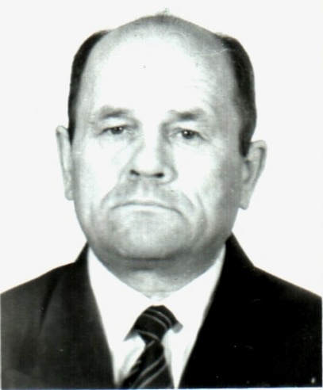
ОВД по Моргаушскому району МВД по Чувашской Республике разыскивается утративший связь с родственниками
Федоров Валерий Иванович, 05.02.1954 г.р., уроженец д.Анаткасы Моргаушского района Чувашской Республики, житель с.Моргауши, ул.50 лет Октября, д.26, кв.6 Моргаушского района Чувашской Республики.
Приметы: среднего роста, полного телосложения, плечи опущенные, лицо овальное европейского типа, имеет залысину, глаза карие.
Особая примета: на мочке уха шрам от укуса собаки
Розыскное дело № 05/04 от 11.08.2004 года.

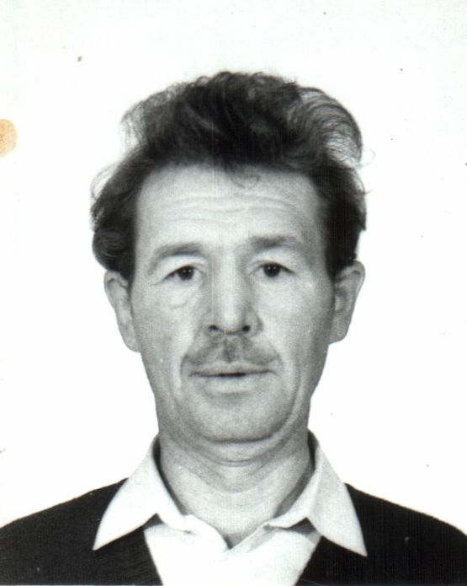
ОВД по Моргаушскому району МВД Чувашской Республики разыскивается утративший связь с родственниками
Костин Борис Павлович, 22.01.1953 г.р., уроженец и житель с.Моргауши, ул.50 лет Октября, д.22, кв.2 Моргаушского района Чувашской Республики.
Приметы: среднего роста 165-170 см, среднего телосложения, лицо овальное европейского типа, глаза карие, волосы темно-русые вьющиеся.

Розыскное дело № 04/06 от 07.05.2006 года.

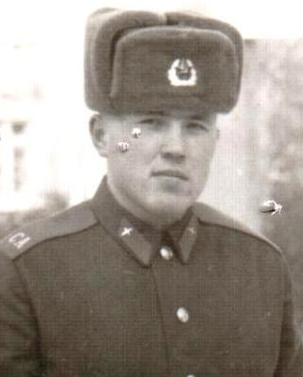
ОВД по Моргаушскому району МВД Чувашской Республики разыскивается утративший связь с родственниками
Волков Михаил Матвеевич, 10.01.1972 г.р., уроженец д. Куськино Моргаушского района. В 2000 году выехал в Саратовскую область и утерял связь с родственниками.

РД № 06/08 от 20.06.2008 года.

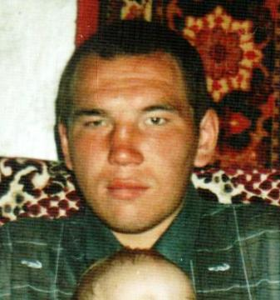
ОВД по Моргаушскому району МВД Чувашской Республики разыскивается утративший связь с родственниками. В июле 2008 года выехал в г. Москва на заработки и до настоящего времени его местонахождение не известно.
Бондарев Денис Николаевич, 28.04.1982 г.р., уроженец п.Кугеси Чебоксарского района, житель д.Кораккасы, ул.Новая, 56 Моргаушского района.
РД № 03/09 от 27.05.2009 года.

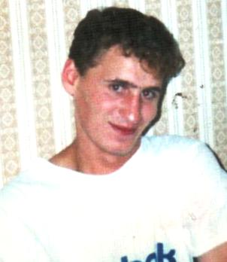
ОВД по Моргаушскому району МВД Чувашской Республики разыскивается утративший связь с родственниками.
Головинский Матвей Николаевич, 19.08.1975 г.р., уроженец д. Старые Айбеси Алатырского района. БОМЖ. В 2004 году уехал от брата Чернова А.Н. из г. Нижневартовcк в г. Сургут и утерял связь с родственниками.
РД № 01/09 от 16.02.2009 года.

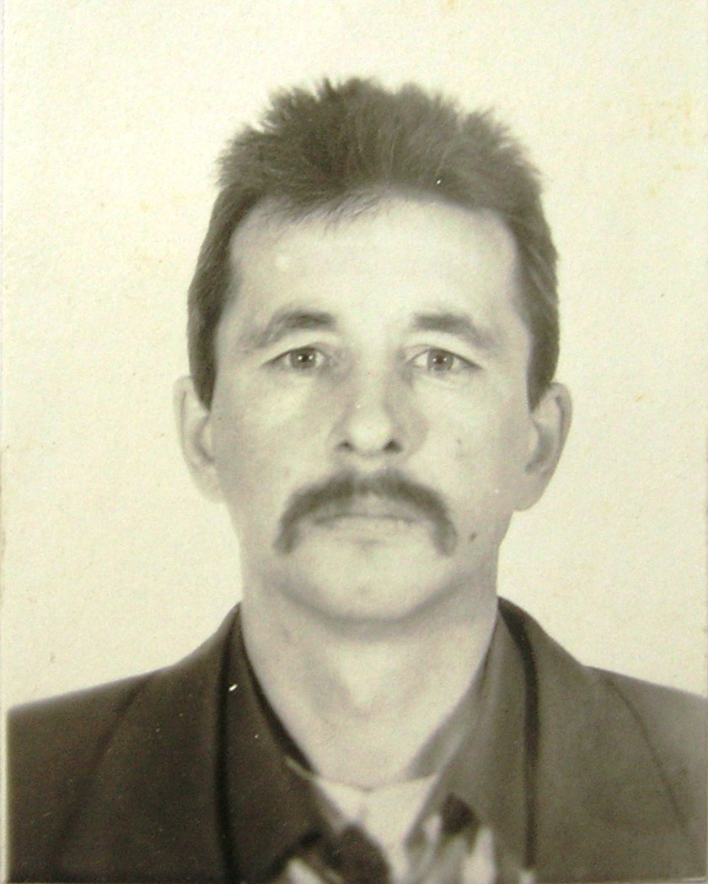
ОВД по Моргаушскому району МВД Чувашской Республики разыскивается утративший связь с родственниками.
Павлов Герман Аркадьевич, 23.03.1964 г.р., уроженец и житель д. Авданкасы, ул. Комсомольская д.4 Моргаушского района.. В январе 2005 года выехал на заработки в Владимирскую область. и утерял связь с родственниками.
РД № 07/09 от 22.08.2009 года.

